|  |  |  |
| --- | --- | --- |
|  | Votre contact : ---  Votre référence : 21746 | ---  --- |

|  |
| --- |
|  |

Thaïlande

11 jours / 9 nuits

Aussi mystérieuse qu’insolite, la Thaïlande vous séduira avec ses paysages à couper le souffle, ses innombrables temples, ses délicieuses spécialités culinaires variées et raffinées, mais surtout l’infinie gentillesse et l’accueil chaleureux de ce peuple souriant ! De Bangkok à la rivière Kwaï, partez à la découverte de ce merveilleux pays, en traversant  les anciennes capitales royales d’Ayutthaya et de Sukhothaï, les montagnes du Nord et le mystérieux Triangle d’Or, sans oublier la charmante Chiang Maï.

LES ETAPES

**Jour 01 : PARIS**  **BANGKOK**

Dimanche 09 février 2020

**Jour 02 : BANGKOK**

Lundi 10 février 2020

**Jour 03 : Bangkok / Damnoen Saduak / Bangkok**

Mardi 11 février 2020

**Jour 04 : Bangkok / Ayutthaya / Phitsanuloke**

Mercredi 12 février 2020

**Jour 05 : Phitsanuloke / Sukhothaï / Chiang Mai**

Jeudi 13 février 2020

**Jour 06 : Chiang Mai**

Vendredi 14 février 2020

**Jour 07 : Chiang Mai / Mae Rim**

Samedi 15 février 2020

**Jour 08 : Mae Rim / Chiang Mai**  **Bangkok**

Dimanche 16 février 2020

**Jour 09 : Bangkok / Kanchanaburi**

Lundi 17 février 2020

**Jour 10 : Kanchanaburi / Bangkok**

Mardi 18 février 2020

**Jour 11 : Bangkok**  **Paris**

Mercredi 19 février 2020

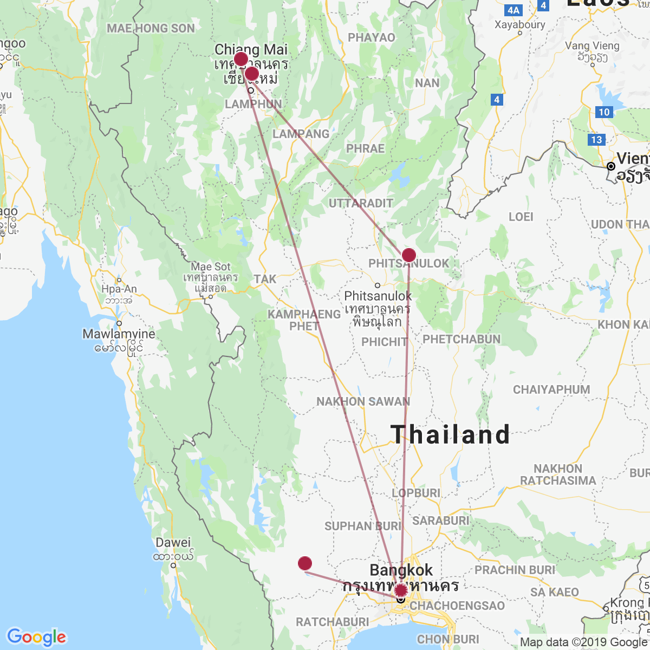

le programme

**Jour 01 : PARIS**  **BANGKOK**

Dimanche 09 février 2020

|  |
| --- |
| **Rendez-vous des participants à l’aéroport de Paris CDG** pour les formalités d’enregistrement et d’embarquement. |
| **Envol à destination de Bangkok.** |
| Toutes prestations et nuit à bord. |
|  |

**Jour 02 : BANGKOK**

Lundi 10 février 2020

|  |
| --- |
| Arrivée à l’aéroport de **Bangkok.** |
| Accueil par votre guide francophone avec **guirlandes de fleurs**. |
| Immense métropole, Bangkok est une ville chaotique et fascinante. Ces nombreux monuments, son animation et sa vie nocturne trépidante constituent autant d’attraits qui attirent les voyageurs du monde entier. Capitale Thaïe depuis 1782, Bangkok est considérée comme un véritable trésor national. Elle recèle de magnifiques temples bouddhiques, de riches palais et d’importants musées. Le spectacle est partout, y compris dans la rue, avec ses scènes de vie colorées qui se déroulent le plus souvent aux abords des nombreux canaux (klongs) et rivières qui parsèment la ville. |
| Transfert à l’hôtel pour le déjeuner. |
| Installation dans vos chambres et temps libre pour vous rafraîchir. |
| Puis, départ pour une **promenade en bateau à moteur sur les klongs (canaux) de Thon Buri**, **qui valut à Bangkok son surnom de « Venise de l’Orient ».** |
| Faites un arrêt pour la visite du **Wat Arun, “Temple de l’Aube”.** |
| Le Wat Arun est un temple royal parmi les plus célèbres de Thaïlande. Situé à Bangkok dans le quartier du Thonburi, le Wat Arun est le temple de l’aube. Il emprunte son nom à la divinité hindoue Aruna, et doit sa notoriété à l’arrivée du roi Taksin à Bangkok en 1767, alors qu’il fuyait Ayutthaya, ancienne capitale du royaume envahie par les Birmans. C’est lui qui transforma le petit temple alors érigé sur la rive ouest du fleuve Chao Phraya en une véritable chapelle royale. Le Wat Arun hébergea même le Bouddha d’Emeraude durant quelques années, avant que celui-ci ne soit définitivement installé au Wat Phra Kaeo. Le roi Rama II entreprit des travaux d’agrandissement du temple, et dota notamment le centre du Wat Arun d’une gigantesque flèche, appelée prang, de 64 mètres de hauteur. Il est possible d’accéder au temple par bateau, qui assure la liaison entre les deux rives du fleuve. Il est en outre pittoresque de noter que c’est l’image du Wat Arun qui orne les pièces de monnaie de dix baths. |
| Ensuite, vous vous rendrez au **marché aux fleurs de Pak Klong Talad,** le plus grand marché de fleurs fraîches en gros et au détail de Bangkok et de Thaïlande. |
| Dîner dans un restaurant local au bord du fleuve. |
| Nuit à l’hôtel. |
|  |

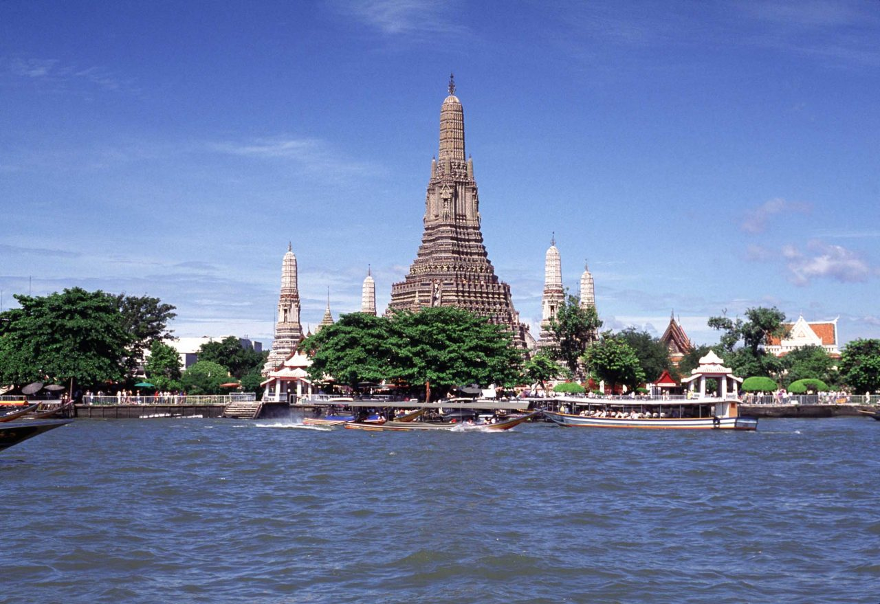

**Jour 03 : Bangkok / Damnoen Saduak / Bangkok**

Mardi 11 février 2020

|  |
| --- |
| Petit-déjeuner à l’hôtel. |
| Départ en direction de **Damnoen Saduak**, le marché flottant riche en couleurs. |
| C’est à une centaine de kilomètres de Bangkok que se trouve le marché flottant le plus célèbre de Thaïlande. C’est un plongeon d’un siècle dans le passé, qui nous permet de découvrir comment se déroulait la vie à Bangkok. On découvre cet endroit, en Hang Yao, de rapides bateaux qui nous mènent le long des klongs, et permettent la découverte de la vie paisible des campagnes, tournée vers l’eau. C’est un défilement de maisons sur pilotis, de champs de bananiers, et de scènes de la vie, comme le facteur en barque, les cuisines flottantes, l’épicier en tournée. |
| Retour à Bangkok. |
| **Arrêt dans une sucrerie de fleurs de coco**. |
| Déjeuner au restaurant local. |
| L’après-midi, **visite du Grand Palais.** Avec ses remparts crénelés blanchis à la chaux, ses bâtiments de facture occidentale néoclassique aux toits orientaux tourmentés, ses tuiles vernissées multicolores, ses enchevêtrements de cours et de passages, de portails, d’escaliers et de pavillons gardés par d’impressionnants guerriers de stuc, le Grand Palais mêle harmonieusement les genres. C’est un vaste ensemble architectural de près de 2 km² dont certains datent de 1782. |
| Vous y découvrirez le **Temple de Bouddha d’émeraude « Wat Phra Keo ».** Situé dans l’enceinte du palais, cette pagode est un magnifique exemple d’architecture religieuse thaïe. Les bâtiments élancés de la pagode royale sont particulièrement harmonieux, avec leurs toits à étages couverts de tuile vernissées vertes et oranges. C’est là que se trouve le fameux bouddha d’émeraude, une statuette de 75 cm disposée tout en haut d’un autel pyramidal de 11 m de haut ruisselant d’or. C’est la plus vénérée de toutes les statues du royaume, et le roi vient en changer la robe trois fois par an. |
| **Balade à pied dans le quartier de Maharat connu pour son marché aux amulettes.** |
| Continuation pour le **Wat Pho ou « Temple du Bouddha couché** » renfermant un Bouddha de 45 m de longueur et 15 m de hauteur complètement recouvert de feuilles d’or. |
| **Dîner spectacle de danses traditionnelles thaïes**. |
| Nuit à l’hôtel. |
|  |

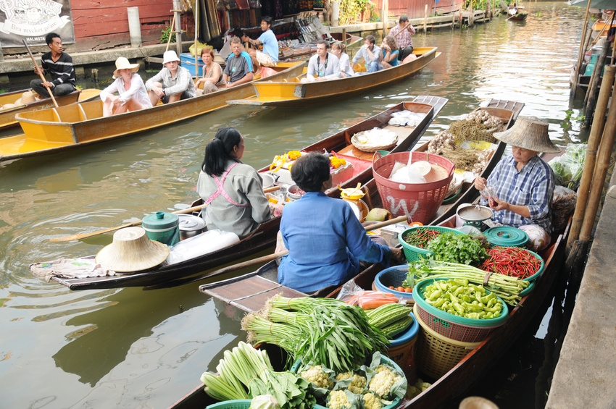

**Jour 04 : Bangkok / Ayutthaya / Phitsanuloke**

Mercredi 12 février 2020

|  |
| --- |
| Petit-déjeuner à l’hôtel. |
| Départ pour **Ayutthaya**, ancienne capitale royale des thaïlandais pendant 417 ans et reste aujourd’hui un parc historique déclaré Patrimoine Mondial par l’UNESCO en 1991. |
| **Découverte du site archéologique de la ville.** |
| Déjeuner. |
| Continuation pour **Phitsanuloke**, qui s‘étend des côtés de la Nan, près du confluent de la Khwae Noi. |
| **Arrêt à Ang Thong pour la visite du Wat Muang abritant la plus haute statue de Bouddha du pays.** |
| Arrivée et installation à l’hôtel, cocktail de bienvenue. |
| Dîner au restaurant local |
| Nuit à l’hôtel. |

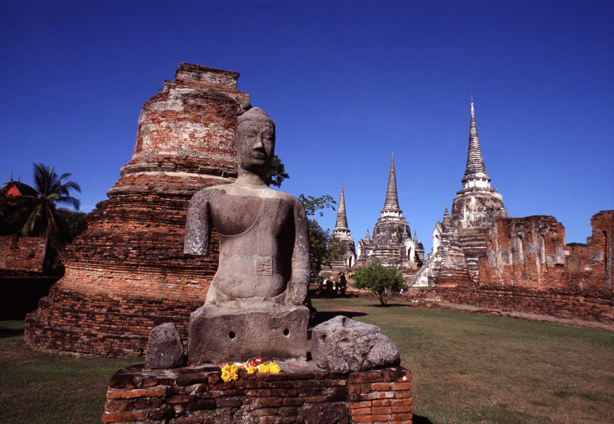

**Jour 05 : Phitsanuloke / Sukhothaï / Chiang Mai**

Jeudi 13 février 2020

|  |
| --- |
| Petit déjeuner à l’hôtel. |
| **Départ pour la découverte du Parc National de Sukhothai**. |
| En 1238, Sukhothai, l’”Aube du bonheur”, jusqu’alors capitale khmère, devint la première capitale du royaume indépendant de Siam alors que Sri Indrathit, un Thaï, prit le pouvoir. Le royaume de Sukhothai, au départ confiné aux limites de la villes et ses environs, entre la plaine centrale et le nord du pays, s’étendit sous le règne de Ramkhamheng jusqu’à couvrir le territoire actuel de la Thaïlande. Modèle culturel et politique pour la région, haut lieu de l’architecture et de l’art bouddhique, il amorça cependant son déclin à la mort du roi et, en 1378, devint le vassal royaume d’Ayutthaya. L’ère de Sukhothai est considérée comme l’apogée de la civilisation thaïe. Le parc historique, à 12 kms de la cité moderne, est un des hauts lieux de la Thaïlande. Le site magnifique de l’ancienne capitale du Siam est situé sur une large plaine entourée de collines où serpente la rivière Yom. Les fouilles et la conservation de plus d’une centaine de monuments et de sanctuaires ont été réalisées avec l’aide de l’Unesco. |
| Visite du Temple Mahatat. Le plus grand temple de Sukhothai, un carré de 20 m de côté, était ceint par un mur et des fossés. Il daterait du temps d’Indrathit, qui l’aurait fait construire. Une forêt de colonnes et de chédis entoure d’immenses statues du bouddha, que les fidèles revêtent de robes de bonze couleur safran. Le stupa central, en forme de bouton de lotus est caractéristique du style Sukhothai. |
| Et du **Wat Sra Sri**, aussi connu sous le nom de « monastère de l’étang sacré ». Situé sur une île, vous y verrez un grand Bouddha, un chedi et les colonnes du wihaan en ruine. |
| Continuation vers **Chiang Maï.** |
| Arrêt pour le déjeuner à Lampang. |
| Etabli au bord de la rivière Wang, dans une région qui a longtemps subi l’influence birmane, à une centaine de kilomètres au sud de Chiang Maï, Lampang est restée aujourd’hui une petite ville tranquille, bien plus calme que sa grande sœur du Nord. |
| Puis, arrêt au marché **Tung Kwian,** où se trouvent de multiples denrées alimentaires… fruits secs, viandes, insectes grillés. C’est un véritable enchantement pour les papilles et les yeux. |
| **Arrivée à** **Chiang Maï** et installation à l’hôtel. Cocktail de bienvenue. |
| Chiang Maï, la « Rose du Nord ». Deuxième ville du pays, elle est située au Nord de la Thaïlande, dans le Triangle d’Or. Située à 300 mètres d’altitude et entourées de montagnes, le climat est plus doux que dans la plaine centrale. Le passé historique de la ville, ancienne capitale berceau de la Thaïlande, est toujours présent grâce aux douves de l’ancienne place forte qu’elle était. En effet Chiang-Mai devait protéger la région des envahisseurs qu’étaient les Môns, les Khmers, les Birmans … Elle est réputée pour ses soieries, ses sculptures sur bois, ses ombrelles peintes, ses laques, ses cotonnades, son argenterie… nous sommes indéniablement dans un petit paradis d’autant qu’une des autres spécialités, est la culture des orchidées. |
| Dîner et nuit à l’hôtel. |

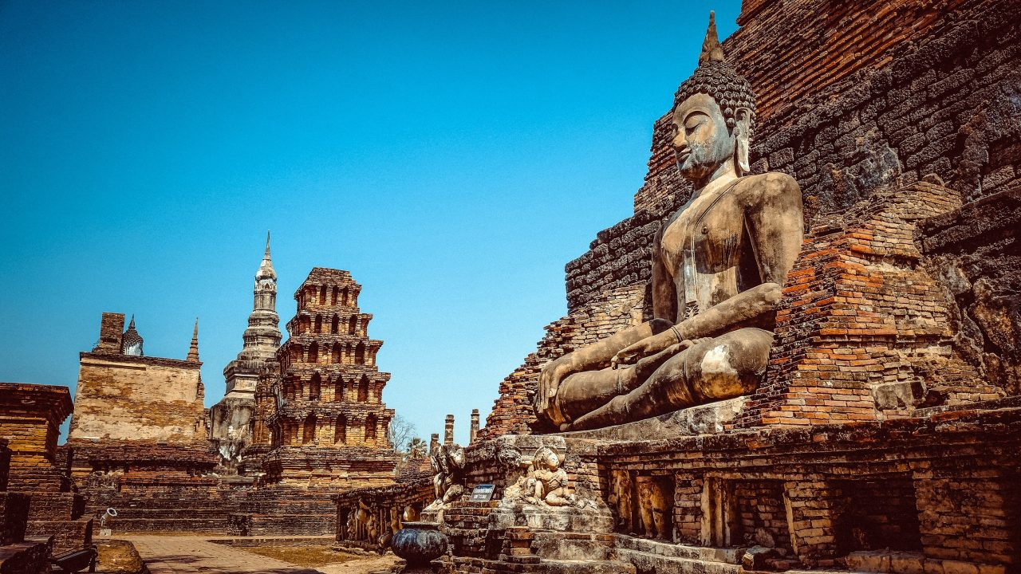

**Jour 06 : Chiang Mai**

Vendredi 14 février 2020

|  |
| --- |
| Petit-déjeuner à l’hôtel. |
| Le matin, départ pour **la visite du** **temple Doï Suthep,** qui culmine à 1053 d’altitude. Les bâtiments actuels datent du 16ème siècle. Mais, selon la légende, c’est au 14ème siècle qu’un éléphant a choisi le site de cette pagode qui domine la ville de Chiang Maï du haut d’une colline de    1 000 m. Un chédi de 22 m, recouvert de feuilles d’or, a été édifié à l’endroit même où le pachyderme chargé de reliques s’est arrêté, refusant d’aller plus loin, et se laissant mourir sur place. Un fois les 300 marches d’un escalier dont les rampes représentent 2 gigantesques nagas escaladés, la vue sur la ville et sur les montagnes est magnifique. Le chédi, encadré de parasols de métal doré ouvragé, est entouré à la manière birmane d’une galerie où de petites chapelles abritent des bouddhas auxquels les fidèles viennent rendre hommage. |
| Déjeuner dans un restaurant local. |
| L’après-midi, **découverte de l’artisanat local** avec les fabriques de bois, laques, soies, ombrelles etc… |
| **Fin d’après-midi libre** pour profiter de la piscine de l’hôtel ou flâner dans le marché de nuit (17h-23h). |
| Diner et nuit à l’hôtel. |

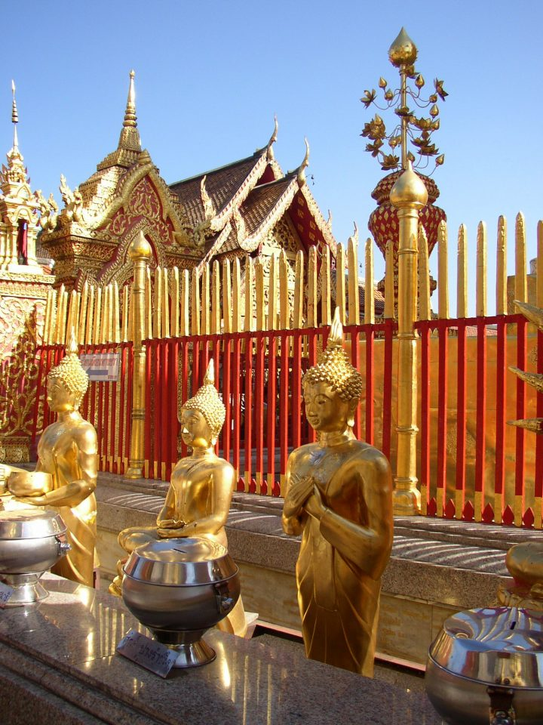

**Jour 07 : Chiang Mai / Mae Rim**

Samedi 15 février 2020

|  |
| --- |
| Petit-déjeuner à l’hôtel. |
| **Visite d’un camp d’éléphants dressés pour le travail en forêt**, dans un magnifique cadre de verdure. |
| Utilisés autrefois pour exploiter la forêt, les éléphants sont capables de tirer, de pousser et d’entasser habilement des troncs d’arbres. Malgré leur masse impressionnante, les pachydermes sont fragiles. Ils ne travaillent que quelques heures par jour : il leur faut garder le temps d’ingurgiter les 200 kg d’herbe dont ils ont besoin quotidiennement. |
| **Vous assisterez à une démonstration du bain des éléphants et au spectacle des animaux** **au travail.** |
| Continuation vers une **serre d’orchidées.** |
| Les principales serres de la vallée de Mae Sa comprennent les complexes de Mountain Orchid, Mae Rim Orchid et Sai Nam Phueng Orchid. Chacun d’eux procure au visiteur la possibilité d’admirer ces fleurs exotiques qui fleurissent toute l’année. Certaines fermes possèdent également différentes sortes de cocons à l’intérieur des- quels des espèces exotiques peuvent se voir dans leur environnement naturel. |
| Déjeuner dans la serre aux orchidées. |
| **Transfert en taxi-brousse au Hmong Lodge.** |
| Cocktail de bienvenue et installation. |
| **Dîner barbecue suivi de spectacles de danses traditionnelles des Hmongs.** |
| **Nuit au Hmong lodge**. |

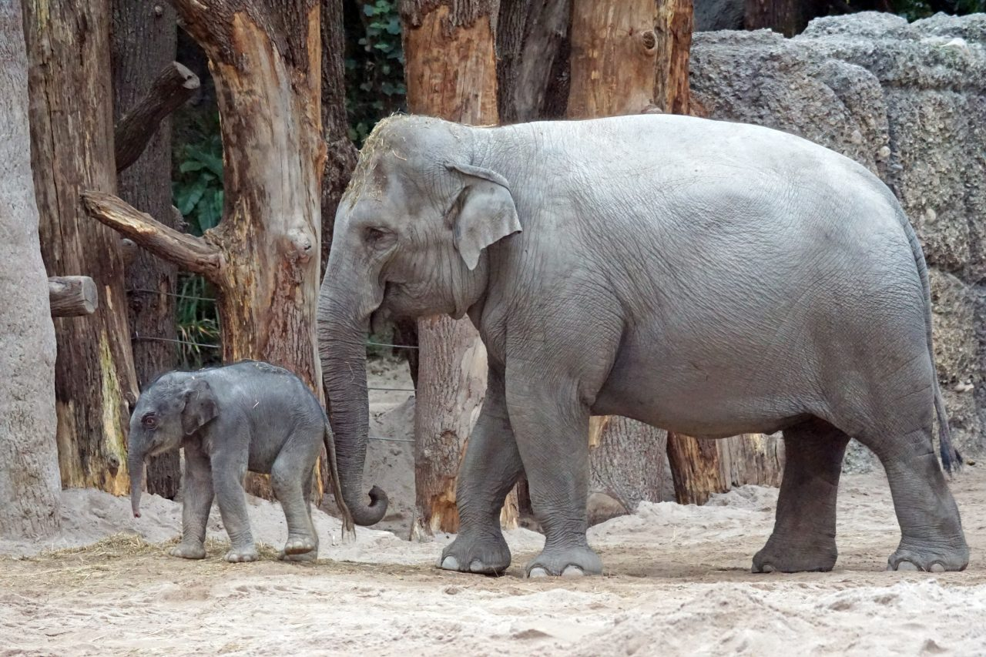

**Jour 08 : Mae Rim / Chiang Mai**  **Bangkok**

Dimanche 16 février 2020

|  |
| --- |
| Petit déjeuner à l’hôtel. |
| Matinée de **randonnée aux alentours des villages Hmongs** pour une approche de leur mode de vie traditionnelle, leur culture du riz, des végétations, des fruitiers etc… |
| **Balade à pied dans la montagne jusqu’au village des Hmongs Mae Ki et visite d’une école.** |
| Retour au Hmong Lodge. |
| Déjeuner. |
| Puis, transfert à la gare de Chiang Maï. Vous embarquerez à bord du train de nuit climatisé couchettes 2ème classe à destination de **Bangkok.** |
| Dîner « panier-repas » et nuit à bord. |

**Jour 09 : Bangkok / Kanchanaburi**

Lundi 17 février 2020

|  |
| --- |
| Arrivée de bonne heure à Bangkok. |
| Transfert au restaurant près de la gare pour prendre le petit déjeuner. |
| **Puis, départ vers Kanchanaburi, le site de tournage du fameux** Pont de la Rivière Kwai**, immortalisé par des livres et des films, et se remarque pour sa beauté naturelle brute.** |
| **Découverte du Pont de la rivière Kwai** suivi d’une **promenade en train traditionnel sur le « chemin de fer de la mort »** dans un paysage verdoyant. |
| Déjeuner au restaurant local. |
| **Continuation avec la découverte de la cascade d’Erawan aux sept rebonds.** |
| **Promenade sur les sentiers et découverte des grottes situées dans le parc.** |
| Diner et nuit à l’hôtel. |

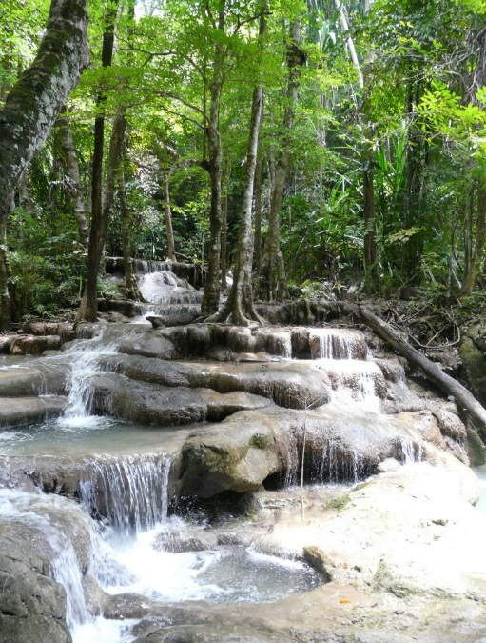

**Jour 10 : Kanchanaburi / Bangkok**

Mardi 18 février 2020

|  |
| --- |
| Petit déjeuner à l’hôtel. |
| Le matin, retour à Bangkok. |
| Déjeuner dans un restaurant local. |
| L’après-midi, vous visiterez la **Maison Jim Thomson**, l’occasion rêvée pour découvrir l’authentique architecture intérieure thaïlandaise et l’art du Sud-Est asiatique. L’ancien propriétaire, Jim Thompson, fut le principal artisan du succès international de la soie thaïlandaise. |
| **Fin de journée libre** pour vous reposer ou pour découvrir la ville par vous-même et faire vos derniers achats-souvenirs. |
| Dîner au restaurant local. |
| Nuit à l’hôtel. |
|  |

**Jour 11 : Bangkok**  **Paris**

Mercredi 19 février 2020

|  |
| --- |
| Petit-déjeuner matinal à l’hôtel ou « panier-repas ». |
| Selon horaire aérien, transfert à l’aéroport international de Bangkok. |
| Formalités d’enregistrement  et d’embarquement. **Envol à destination de Paris CDG.** |
| Toutes prestations à bord. |
| **Arrivée à  l’aéroport de Paris CDG.** |
| Fin de nos services. |

hôtels NORMES LOCALES (ou similaires)

|  |  |
| --- | --- |
| VILLE | HOTEL |
| BANGKOK | Prime Central Station 4* |
| PHITSANULOK | Topland 4* |
| CHIANG MAI | The Park Hotel 3* |
| MAE RIM | Hmong Hill Tribe Lodge (Lodge) |
| KANCHANABURI | Comsaed River Kwai Resort 3* |